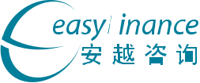
深耕欧美管理会计理念聚

焦中国企业实践十七年

股权投资与并购的投后管理

Post-M&A Management Practice

投后管理——影响并购成败的关键要素掌握投后管理的工具和方法系统防范投后风险实现并购协同效应

精英小班
安越管理会计学院五大优势：

国内首家管理会计学院 |  | 聚焦本土最佳实践 |  | 全面实用的管理会计体系
精英小班学习社交平台 |  | 务实的合伙人讲师团队

从战略，文化，人力，财务，经营等方面 | 课程时间
 | 2 天
全方位解决投后整合的挑战

实战解决股权投资和并购后的整合挑战

波特曾对“财富500强”公司作的研究表明,由于并购后双方大多不能很好地进行整合,在收购5年之后,70%以上的公司又把这些业务不相关的企业重新剥离了出去。近年来投后爆雷导致的商誉减值、高负债、利润下降，已严重影响中企经营甚至生存。

故而并购后整合管理直接影响到并购的成败，投后目标公司业绩决定了项目回报率、退出（财投）、协同的实现（并购）等是否达标，这一切都离不开良好的投后整合。

在投后管理中，企业往往会遇到如下问题或困惑：

- 两家不同文化和背景的公司如何融合？

- 双方的优势领域如何互补？

- 如何降低运营成本，发挥出理想的协同效益？

- 如何稳定标的公司的管理层和员工？

- 如何管理比自己实力强的公司？

- 整合价值和内容能否迅速且有效处理

安越精研《股权投资与并购的投后管理》，从投后不同的管理模式及目标、团队筛选组合、业务模式重组、重大管理流程整合、项目善后等环节，配合大量案例，全面阐述投后及整合管理体系。由于并购后的整合管理的风险和难度最大、团队要求最高，因此这门课将聚焦并购后的整合管理为主，兼顾财务投资、战略投资、早期/创业投资等的投后管理要求。涵盖投前投后衔接、业务重组、流程内控、公司治理和团队优化等，从而提高投后成功率及业务的持续盈利，并不断优化投前流程管控与决策
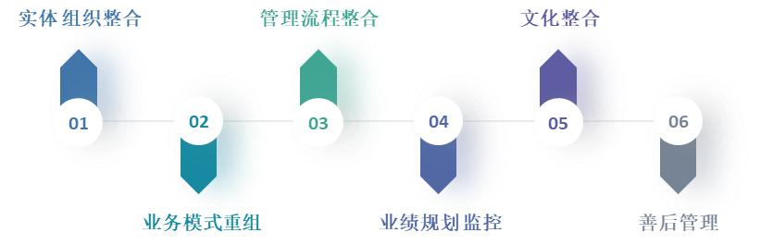

《股权投资与并购的投后管理》 选择安越因为专业 01

培训对象 TARGET AUDIENCE | 课程收益 KEY BENEFITS
■ 董事长、总裁、总经理、 | ■ 从企业实际情况出发，明确并购后管理整合工
 | 作方向与工作重点
副总经理等公司管理层
■ 财务总监、投资总监 | ■ 清晰认识投资并购后的整合管理可能存在的风
 | 险，掌握风控策略
■ 财务经理、投资经理、资 | ■ 掌握并购后管理整合的难题和操作方法
金经理及其相关部门人员 | ■ 国内外成败案例深度分析，学以致用，举一反
 | 三，提高实务水平

学员反馈 FEEDBACKS

本课程对投后管理解析透彻，并能全面联系投前的8个步骤，对于投资并购的风控有极强的指导作用！

讲师经验丰富，对于产业投资并购及并购后的整合管理有很深入的研究和丰富的实操经验，讲课生动风趣，能够将前沿的理论与丰富的案例及方法结合，听课有很多启发。

讲课内容非常稀缺，非常珍贵，从安越老师职业生涯实践中来，对我们投后管理工作极具有指导意义。

通过培训，了解了更多业界的做法，以及中间可能碰到的坑，在实际操作层面有很好的指导意义。

《股权投资与并购的投后管理》 选择安越因为专业 02

课程内容 / COURSE CONTENT

第一模块：股权投后管理综述

- 不同投资性质（如战投与财投）的投后业务经营及公司治理模式的差别

- 常见股权比例设置对投后业务经营及公司治理的权益差异

- 某些特殊股权比例对投后公司经营治理的影响

- 混淆战投与财投对投后风控的负面影响

- 并购后的整合管理对并购成败的影响

  - 整合的战略意义以及对并购成败的影响

  - 中企在业务整合及公司治理等环节的常见问题

  - 中企整合失败的主要因素

- 整合团队的构成

  - 收购方的内部团队组合及外部团队

  - 投方合理搭建内部三层管理框架及分工

  - 目标团队的期望心理沟通

第二模块：并购流程与项目管理对整合的巨大影响

- 投前与投后对接与管理模式差异

  - 对接工作中的常见问题及对投前工作不足的弥补

  - 业务模式转变对目标组织架构公司治理的影响

  - 多元化并购的挑战及案例分析

- 实体整合及组织架构重建

  - 不同的实体整合的战略选择

  - 实体整合模式对目标公司治理的影响

  - 中外项目投后不同的运用

  - 整合模式对双方未来业务经营的影响

《股权投资与并购的投后管理》 选择安越因为专业 03

课程内容 / COURSE CONTENT

- 业务模式重组及管理流程的投后整合工作

  - 业务模式改变对协同效应的实现、管理流程及团队架构重组的影响

  - 董事会重建、公司治理、业务合规、财务、人力资源等环节整合工作描述与风

控

  - 强调突出公司董事会重建及大小股东权责、组织架构任命和人员留任处置、合规管控、财务内控及授权、投融资决策等环节

  - 投方与目标公司在组织架构、岗位及授权的更换调整

  - 财投投后管理与战投/并购的差异

- 投后管理的规划及监控

  - 收购后整合的流程规划、预算、业务及协同业绩

  - 投资方常见的监控权利与方法

  - 早期及高新科技公司的投后监督管理

- 整合阶段警告新高及善后管理

  - 投后及整合期间的常见危险信号及后果

  - 善后管理的常见选择方式

  - 并购、战投与财投的善后方式及时机把控

  - 善后对优化业务资产、不良剥离、国有资产保值增值等的战略影响

- 如何尽可能消除文化因素的巨大影响

  - 企业文化：最难驾驭的风险因素

  - 三层文化因素的冲击

  - 对变革管理、双方团队资源维护与沟通的全方位挑战

- 整合管理案例

  - 国内外公开大型案例成败分析（联想等）

  - 职能管理流程整合的案例分析

- 前期评估工作及流程对投后整合的影响

  - 每个流程环节对投后的影响

  - 投前项目管理流程优化与投后风险管控

  - 相关案例分析：投前工作对投后整合风控的影响

《股权投资与并购的投后管理》 选择安越因为专业 04

击
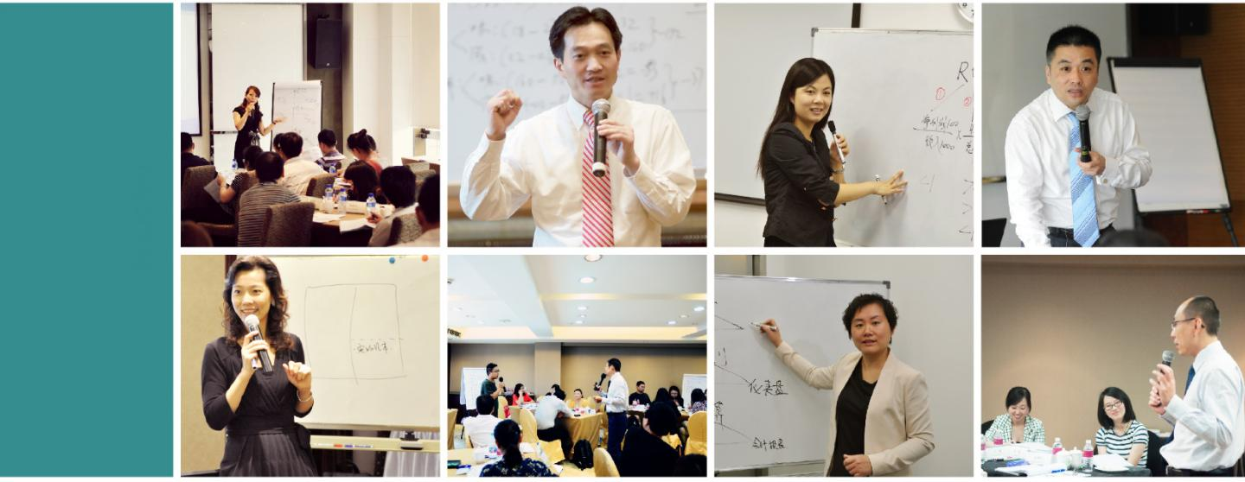
直

THE SCENE

国际合作及荣誉 WIDESPREAD PRAISE

课程获得权威认可

两度荣膺中国企业培训 “百佳精品课程” 奖两度荣膺中国企业培训 “最佳品牌课程” 奖

质量获得国际认可

ACCA在华首家CPD合作机构

- M A在华首家CPE合作机构
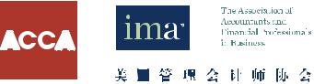

服务受到广泛赞誉

两度荣获《培训》杂志“中国企业培训行业标杆品牌奖”荣获中国人才（China STAFF）“年度最佳培训公司”奖获赞“中国CFO最信赖的财务培训服务机构”

独家荣获《新理财杂志》“CFO金牌培训合作伙伴”奖

安越总经理马爽先生荣获中欧商学院“20年20人杰出校友奖”中欧国际工商学院获奖案例
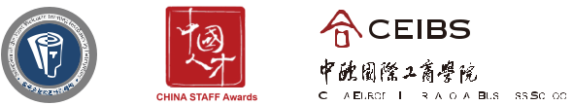

联系我们 CONTACT US

上海安越企业管理咨询有限公司

EASYFINANCE MANAGEMENT CONSULTING CO.,LTD

www.easyfinance.com.cn

Tel: +86 21 58362000-810

+86 15801919100

Mail: BD@EasyFinance.com.cn

Add:上海市浦东新区张杨路707号生命人寿大厦1208室

200120, Rm 1208, Sinolife Tower No. 707 Zhangyang Rd.

Pudong, Shanghai China

《股权投资与并购的投后管理》 选择安越因为专业 05

